Тетрадь для самостоятельный работы по произведения
К. Д. Ушинского
« Литературное чтение 1 класс» разработана с концепцией
« Перспективная начальная школа» и требованиями новых образовательных стандартов

Автор: Андросова Оксана Алексеевна
Учитель начальных классов МОУ « Средняя школа № 10»
Г. Ярославль

Законы докучной сказки
- Нарисуй картинку к сказке. Рисуй так, чтобы стало понятно, что эта сказка- докучная.
Кулик и журавль
Жили-были два братца, два братца - кулик да журавль. Накосили они стожок сенца, поставили среди польца. Не сказать ли сказку опять с конца?

2. Впиши пропущенные слова.
Журавль и кулик- _______________.
Журавль большой, а кулик ________________________.

3. Разгадай ребус. Запиши ответ.
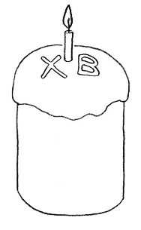
Ч К

__________________________

Тайны загадок
1. Прочитай загадки: 1) Без рук, без ног, на батог ползет. 2) Антипка низок, на нем сто ризок. 3) Сидит баба на грядках, вся в заплатках; кто заплатку оторвёт, всяк заплачет и уйдёт.
2. Догадайся о чем идет речь. Нарисуй к каждой загадке -отгадку.
1) 2) 3)

3. Впиши пропущенное слово.
Горох, капуста, лук - это _____________.
4. Определи закономерность. Заполни " магический квадрат".
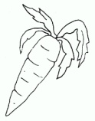 |  | 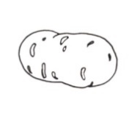

Заклички. Обращение к природе
1. Прочитай закличку.
Весна, весна красная!
Приди, весна, с радостью.
С радостью, радостью,
С великою милостью:
Уроди лен высокий,
Рожь, овес хороший.
2. К какому природному явлению обращаются люди в этой закличке? Подчеркни его название в тексте.

Трудности скороговорок
1. Потренируйся быстро говорить скороговорки.
1) Сыворотка из- под простокваши.
2) У нас на дворе подворье погода размокропогодилась.
2.Подчеркни во второй скороговорке те части слов, которые повторяются.

Рифма и смысл
1. Прочитай стихотворение.
Май
Дождались мы светлого мая;
Цветы и деревья цветут;
И по небу синему, тая,
Румяные тучки плывут.
2.Соедини друг с другом рифмующиеся слова.

3. Подставь нужное слово и сочини рифму .
В кладовой шуршала мышка,
Под сосной лежала -_________________.
Капризуля наша Маша,
У неё в тарелке- ________________.
Стоит в деревне старый дом,
В сети к нам попался -_____________.
4. Расставь цифры и соответствующие им буквы по порядку. Запиши и прочитай слово.
и | ф | а | м | р
2 | 3 | 5 | 4 | 1

____________________________

Сказка-цепочка
1.Рассмотри иллюстрацию. Напиши название сказки. Определи закономерность и заполни пустые круги.
_____________________________________.

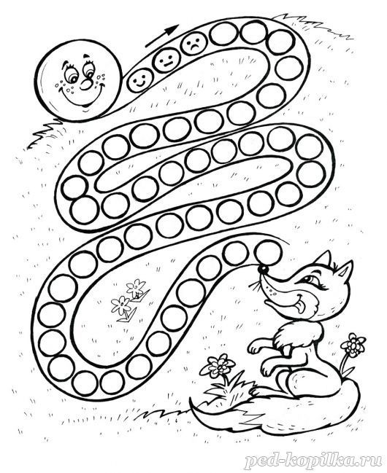
Небылица
1. Рассмотри иллюстрацию. Что тебе кажется чудесным, небывалым? Закрась эти фрагменты.

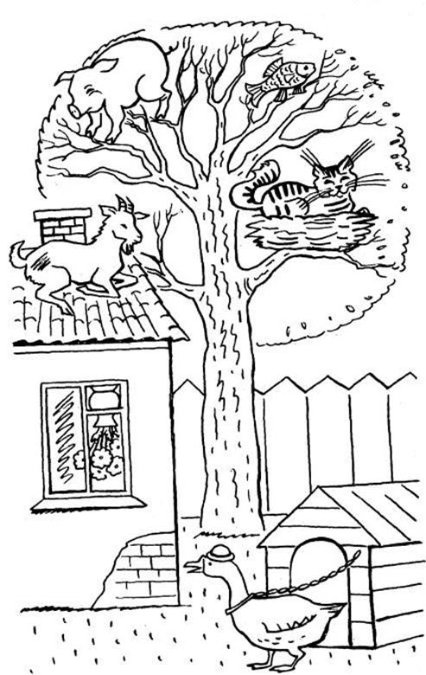

Всякой вещи свое место
Всякой вещи своё место.
Серёжа, как проснётся, так и начнёт свои вещи разыскивать: один чулок у него на стуле, другой под столом; один сапог под кроватью, а другого и в комнате нет. Возится Серёжа всякое утро, возится... и опаздывает в класс. 1.Рассмотри картинку. Найди и раскрась предметы.
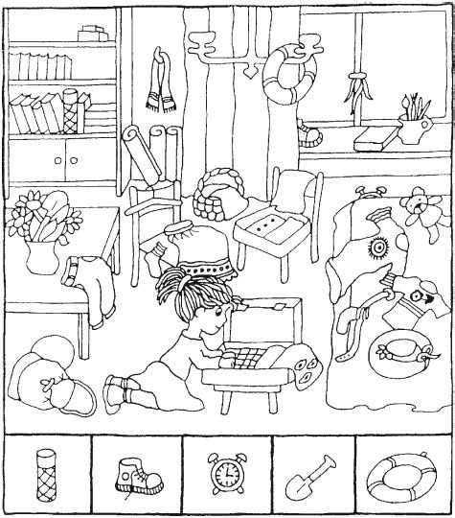

Худо тому, кто добра не делает никому
Худо тому, кто добра не делает никому
-"Гришенька! Одолжи мне на минутку карандаш."
А Гришенька в ответ: "Носи свой, мой мне самому нужен".
-"Гриша! помоги мне уложить книги в сумку".
А Гриша в ответ: "Книги твои, сам их и укладывай".
Любили ли Гришу товарищи?
1.Прочитай название текста. К какому фольклорному жанру можно отнести это название? Выбери правильный ответ.
- загадка
- пословица
- скороговорка
2.Прочитай и подчеркни слова, характеризующие главного героя.
Весёлый, добрый, жадный, смелый, грубый.
3.Подбери и запиши слова противоположные по значению.
Добро- зло
правда- _______________
веселье-_______________
утро-_________________
друг- _________________
мир-__________________
восход-_______________
жара-__________________
4.Какой бы совет ты дал Грише?
Запиши._____________________________________________________________________________________________________________________________
Вместе тесно, а врозь скучно
Вместе тесно, а врозь скучно
Говорит брат сестре: «Не тронь моего волчка!» Отвечает сестра брату: «А ты не тронь моих кукол!»
Дети расселись по разным углам, но скоро им обоим стало скучно.
Отчего детям стало скучно?
1. Расставь цифры и соответствующие им буквы по порядку. Запиши и прочитай слово.
а | р | ж | д | у | б
6 | 2 | 4 | 1 | 3 | 5

________________________

2.Прочитай пословицу справа налево. Запиши что у тебя получилось.
игереб лёшан а , ищи агурд тен
__________________________________________________________________

3.Выберите слова, обозначающие качества настоящего друга.

честность обман
ДРУЖБА

доброта верность
грубость взаимовыручка
предательство драчливость
справедливость задиристость
ответственность сострадание

4.Нарисуй такую же куклу.

"Ворон и сорока"

Ворон и сорока
Пёстрая сорока прыгала по веткам дерева и без умолку болтала, а ворон сидел молча.
— Что же ты молчишь, куманёк, или ты не веришь тому, что я тебе рассказываю? — спросила, наконец, сорока.
— Плохо верю, кумушка, — отвечал ворон, —кто так много болтает, как ты, тот, наверно, много врёт!
1.Прочитай и подчеркни пословицу, раскрывающую смысл рассказа.
- Глупость - не порок, а несчастье.
- Друзья познаются в беде.
- Кто вчера соврал , тому и завтра не поверят.

2.Найди слова в тексте и закончи предложение.
Сорока болтала, а ворон _________________________________________.
3.Найди и обведи названия птиц: ворон, сорока.
Найди и обведи названия ещё трёх птиц.
а | к | н | г | ш | щ | з | х | ъ | ф
ы | а | в | о | р | о | н | р | л | д
г | в | ч | с | м | р | о | л | д | ж
о | й | ц | у | с | о | р | о | к | а
л | я | ч | с | м | и | т | ь | б | ю
у | ы | в | о | р | о | б | е | й | ю
б | ы | й | ц | у | к | е | н | г | б
ь | в | а | ю | ё | г | а | л | к | а

4. Как можно назвать всех этих птиц? Запиши.
Сорока, ворон, голубь, воробей, галка- это _____________________ птицы.

"Ласточка"
Ласточка
Ласточка-касаточка покою не знала, день-деньской летала, соломку таскала, глинкой лепила, гнёздышко вила.
Свила себе гнёздышко: яички носила. Нанесла яичек: с яичек не сходит, деток поджидает.
Высидела детушек: детки пищат, кушать хотят.
Ласточка-касаточка день-деньской летает, покою не знает: ловит мошек, кормит крошек.
Придёт пора неминучая, детки оперятся, все врозь разлетятся, за синие моря, за тёмные леса, за высокие горы.
Ласточка-касаточка не знает покою: день-деньской всё рыщет – малых деток ищет.
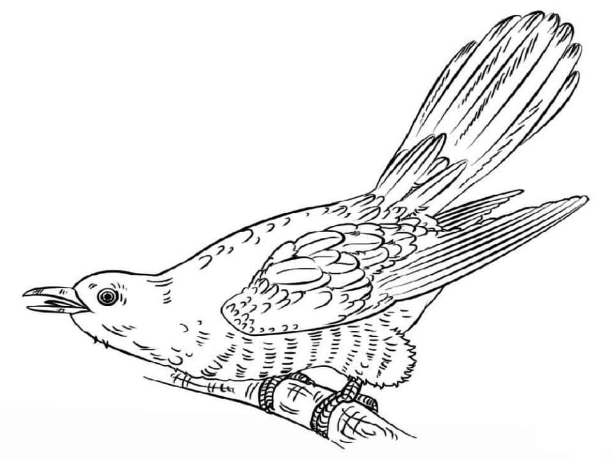
1) Рассмотрите картинки. Выбери и раскрась ту на которой изображена ласточка.
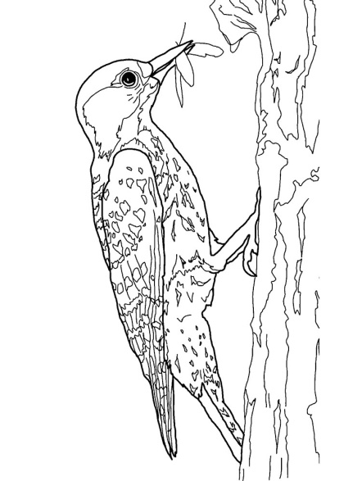
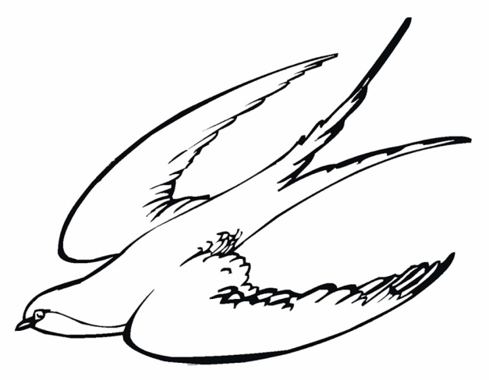

2) Закончи предложение. Ласточка питается _______________________________________________.

"В лесу летом"
В лесу летом
Нет в лесу того раздолья, как на поле; но хорошо в нём в жаркий полдень. И чего только не насмотришься в лесу! Высокие, красноватые сосны развесили свои иглистые вершины, а зелёные ёлочки выгибают свои колючие ветви. Красуется белая, кудреватая берёзка с душистыми листочками; дрожит серая осина; а коренастый дуб раскинул шатром свои вырезные листья. Из травы глядит беленький глазок земляники, а рядом уже краснеет душистая ягодка.
Белые серёжки ландыша качаются между длинными, гладкими листьями. Где-то рубит крепконосый дятел; кричит жалобно жёлтая иволга; отсчитывает года бездомная кукушка. Серый зайчик шмыгнул в кусты; высоко между ветвями мелькнула пушистым хвостом цепкая белка. Далеко в чаще что-то трещит и ломится: уж не гнёт ли дуги косолапый мишка?

1)Закончи предложение.
Лес - это ______________________________________________________ Лес надо ______________________________________________________

2) Подумай и ответь:
-Зачем надо охранять и беречь лес?
- Какие бы советы ты дал одноклассникам , которые отправились в лес?
- Как нужно вести себя в лесу?
3) Составь памятку правил поведения в лесу, чтобы выполнять их самим и рассказать другим детям.

Памятка "Береги природу." 1) Не убивай _____________________________ . 2) Не разоряй птичьи ______________________. 3) Не разоряй ____________________________. 4)Не рви _________________________________. 5) Не руби _______________________________. 6)Не разводи в лесу ______________________. 7) Не бросай _____________________________. 8) Люби и охраняй _______________________.

4)Придумай и нарисуй запрещающие знаки поведения в лесу.

